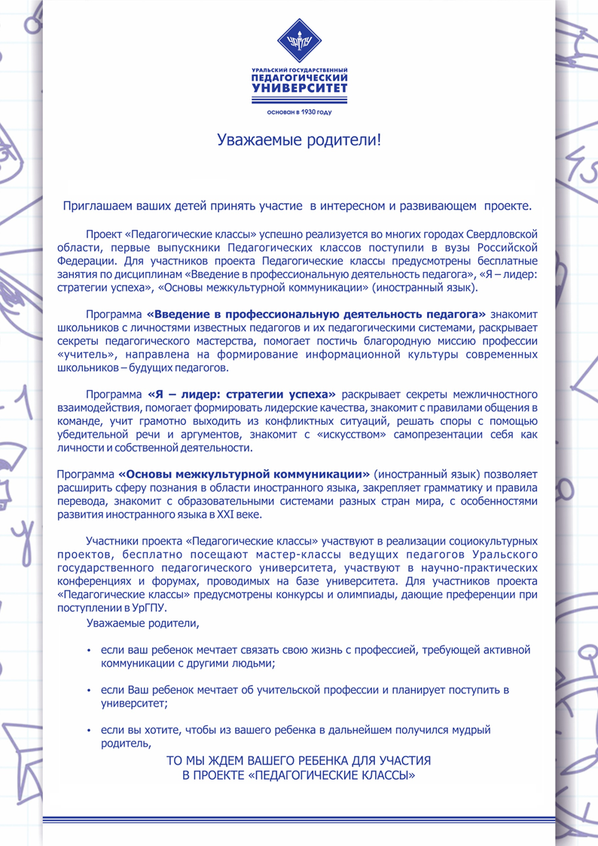

**на базе МБОУ СОШ с.Кошай**

**открывается педкласс «ИнтеллектШкола»**

**Вопросы и заявки: 12345hgn@mail.ru**

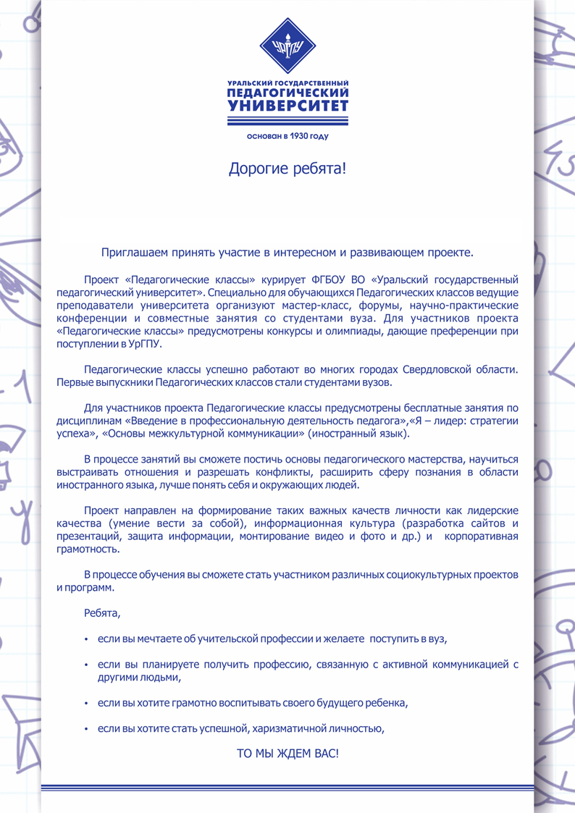

**на базе МБОУ СОШ с.Кошай**

**открывается педкласс «ИнтеллектШкола»**

**Вопросы и заявки: 12345hgn@mail.ru**